Procesorul MC68000
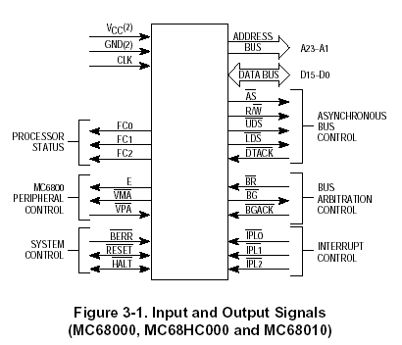

Semnificatia semnalelor:

Magistrala de adrese ( A₂₃–A₀ )
Este unidirectionala, tristate si poate adresa maxim 16Mb de date. Furnizeaza adresele in afara de situatiile de ciclu de recunoastere a intreruperii sau de breakpoint. In timpul cililor de recunoastere a intreruparii, liniile de adresa A₁, A₂ si A₃ furnizeaza numarul intreruperii care este confirmata, celelalte linii fiind puse pe 1. Cand se foloseste modul de lucru pe 16 biti, linia A₀ este intotdeauna pe 1.
Magistrala de date ( D₁₅-D₀ )
Este o magistrala bidirectionala pe 16 biti. Se pot transfera date atat pe un octet cat si pe doi octeti. Pe durata unui ciclu de recunoastere a intreruperii dispozitivul care a generat intreruperea plaseaza vectorul de intrerupere pe liniile D₇-D₀.
Address Strobe ( 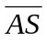 ).
Semnal tristate care indica faptul ca informatia care se gaseste pe magistrala de adrese este valida.
Read/Write ( 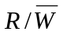 ).
Semnal tristatea care indica tipul ciclului de magistrala: citire sau scriere.
Upper And Lower Data Strobes( 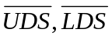 ).
Aceste semnale, impreuna cu R/W controleaza tipul tranferului de date pe magistrala, asa cum este ilustrat in tabelul de mai jos. Cand R/W este pe 1 logic, procesorul citeste date de pe magistrala iar cand R/W este pe 0 procesorul furnizeaza datele pe magistrala. In modul de lucru pe 8 biti UDS este pe 1 si este folosit doar LDS.

Data Strobe Control of Data Bus
UDS | LDS | R/W | D8–D15 | D0–D7
High | High | — | No Valid Data | No Valid Data
Low | Low | High | Valid Data Bits 15–8 | Valid Data Bits 7–0
High | Low | High | No Valid Data | Valid Data Bits 7–0
Low | High | High | Valid Data Bits 15–8 | No Valid Data
Low | Low | Low | Valid Data Bits 15–8 | Valid Data Bits 7–0
High | Low | Low | Valid Data Bits 7–0* | Valid Data Bits 7–0
Low | High | Low | Valid Data Bits 15–8 | Valid Data Bits 15–8
Data Transfer Acknowledge ( 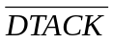 ).
Semnal de intrare care indica terminarea unui ciclu de transfer. Daca apare in timpul unei citiri, procesorul citeste datele de pe magistrala de date si finalizeaza ciclul. Daca apare in timpul unei scrieri, ciclul este finalizat.
Bus Request ( 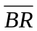 ).
Aceasta linie poate fi legata intr-o logica SAU cablat cu toate semnalele de bus request ale dispozitivelor care pot detine magistrala (bus master). Aparitia acestui semnal indica procesorului ca altcineva doreste sa detina controlul magistralei.
Bus Grant ( 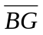 ).
Indica faptul ca procesorul cedeaza controlul magistralei unuia din dispozitivele care au facut cerere, la sfarsitul ciclului curent de magistrala.
Bus Grant Acknowledge ( 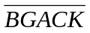 ).
Indica faptul ca unul din dispozitivele care a facut cerere bus request detine acum controlul magistralei. Poate sa apara doar daca:
1. s-a primit bus grant,
2. e inactiv (procesorul nu foloseste magistrala),
3. e inactiv (perifericele sau memoria nu folosesc magistrala)
4. e inactiv, adica nici un alt periferic nu cere magistrala.
Interrupt control ( 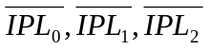 )
Semnale de intrare care codifica nivelul de prioritate al dispozitivului care a generat cererea de intrerupere. Nivelul poate fi de la 7 (nemascabil) pana la 0 (nu exista cereri de intrerupere). IPL₀ este cel mai putin semnificativ bit, IPL₂ este cel mai semnificativ bit. Pentru fiecare cerere de intrerupere, aceste semnale trebuie sa ramana active pana cand procesorul confirma luarea lor in considerare ( FC₂–FC₀ si A₁₉–A₁₆ active ).
Bus Error ( 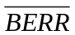 )
Semnaleaza aparitia unei erori pe durata ciclului curent de magistrala:
1. dispozitivul nu raspunde.
2. nu s-a furnizat un vector de intrerupere.
3. cerere de acces la memorie respinsa de controllerul de memorie.
4. alte erori.
Procesorul poate sa reinceapa ciclul de magistrala sau poate sa trateze eroarea aparuta, intr-o maniera specifica.
Reset ( 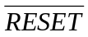 )
Semnal bidirectional. Aparitia acestui semnal impreuna cu 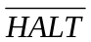 reseteaza procesorul. Atunci cand procesorul activeaza semnalul, dispozitivele periferice sunt resetate, fara sa fie afectata starea interna a procesorului.
Halt ( )
Semnal care determina procesorul sa inceteze toate activitatile cu magistralele la sfarsitul ciclului curent de magistrala. Semnalele de control vor fi dezactivate iar liniile tristate vor fi aduse la impedanta inalta. Procesorul poate activa acest semnal pentru a indica dispozitivelor periferice ca nu mai executa instructiuni (de exemplu din cauza unei duble-erori de acces la magistrala).
Enable ( E )
Semnal de activare pentru dispozitivele periferice. O perioada de ceas pentru E este egala cu 10 perioade de ceas ale procesorului.
Valid Peripheral Address ( 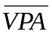 )
Semnal de intrare care indica faprul ca dispozitivul sau zona de memorie adresata este un dispozitiv pentru care transferul datelor trebuie sincronizat folosind semnalul de enable.
Valid Memory Address ( 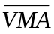 )
Semnal de iesire care indica unui dispozitiv periferic faptul ca adresa de pe magistrala de adrese este valida si procesorul este sincronizat cu semnalul de enable.

Coduri de functie procesor (FC0, FC1, FC2)
Indica modul in care spatiul de adrese este accesat, dupa cum este descris in tabelul de mai jos. Aceste linii sunt valide atunci cand este activat.
Function | Code | Output | Address Space Type
FC2 | FC1 | FC0 | Address Space Type
Low | Low | Low | (Undefined, Reserved)
Low | Low | High | User Data
Low | High | Low | User Program
Low | High | High | (Undefined, Reserved)
High | Low | Low | (Undefined, Reserved)
High | Low | High | Supervisor Data
High | High | Low | Supervisor Program
High | High | High | CPU Space

Ceasul (CLK)
Intrare de ceas de frecventa constanta, dreptunghiular, cu nivele compatibile TTL.

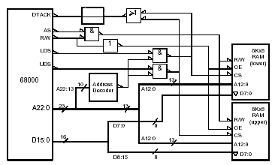
In figura urmatoare este prezentat modul de interfatare a procesorului Motorola 68000 la 2 module de memorie SRAM de 8k octeti. Memoria SRAM este mapata in zona de memorie 0 -16k Pentru a accesa aceasta zona se foloseste un decodificator de adrese, care impreuna cu semanlele de LDS si UDS formeaza semnalul de CS al unui bloc de memorie. Semnificatia A12:0 se pe intrarile de adresa ale SRAM-ului reprezinata liniile de adresa interne A13:1. Dupa cum se poate observa liniile de adresa, care sunt la iesirea procesorului sunt A22:0 adica 23 linii de adresa, desi intern procesorul foloseste 24 linii de adresa. Adresa A0 este folosita intern de procesor pentru a determina modul de lucru cu memoria, pe octet sau cuvant, si folosind pentru aceasta liniile LDS si UDS.

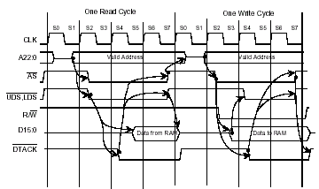
In figura de mai jos este prezentat modul de desfasurare a unui ciclu de citire urmat de un ciclu de scriere. Se poate observa ca atat o operatie de citire cat si una de scriere dureaza 4 cicli de ceas. Aceasta perioada este impartita in 8 stari, la fel ca in figura.

Descrierea unui ciclu de citire:
- procesorul seteaza FC2:0 si pune RW pe 1 pentru a identifica un ciclu de citire.
- sunt puse adrese valide pe magistrala.
- se asigneaza AS, UDS si LDS.
- nu se modifica nici un semnal.
- procesorul testeaza DTACK sau BERR; daca nici unul dintre semnale nu este activ atunci procesorul asteapta un ciclu de ceas.
- nu se modifica nici un semnal.
- se citesc datele de pe magistrala.
- se dezactiveaza AS, UDS si LDS.

Descrierea unui ciclu de scriere:
- procesorul seteaza FC2:0 si pune RW pe 1.
- sunt puse adrese valide pe magistrala.
- se asigneaza AS si RW.
- se pune magistrala de date in stare de mare impedanta.
- se asigneaza LDS si UDS; procesorul testeaza DTACK sau BERR; daca nici unul dintre semnale nu este activ atunci procesorul asteapta un ciclu de ceas.
- nu se modifica nici un semnal.
- nu se modifica nici un semnal.
- se dezactiveaza AS, UDS si LDS.

